Применение метода георадиолокации при проведении дорожных исследований на примере изучения дорожного полотна Беляево-Кувшиново в Национальном парке «Угра»
Скорнякова Александра Юрьевна (3 курс)
Кафедра Геофизических методов исследования земной коры
Научный руководитель: аспирант Ерёмин Олег Николаевич
В данной работе рассмотрены результаты георадиолокационных исследований, полученные во время зимней учебно-научной практики на базе МГУ в Юхновском районе Калужской области на участке автодороги "Беляево-Кувшиново". Длина профиля составила 8 км, для измерений использовался георадар "Zond-12e" с антенной 300 МГц.
Для обработки и записи полевых данных применялся программный комплекс Prism2. Для интерпретации данных применялся программный комплекс RadExPro.
Целью данной работы было изучение строения четвертичных отложений (грунтов дорожной одежды), слагающих верхнюю часть разреза.
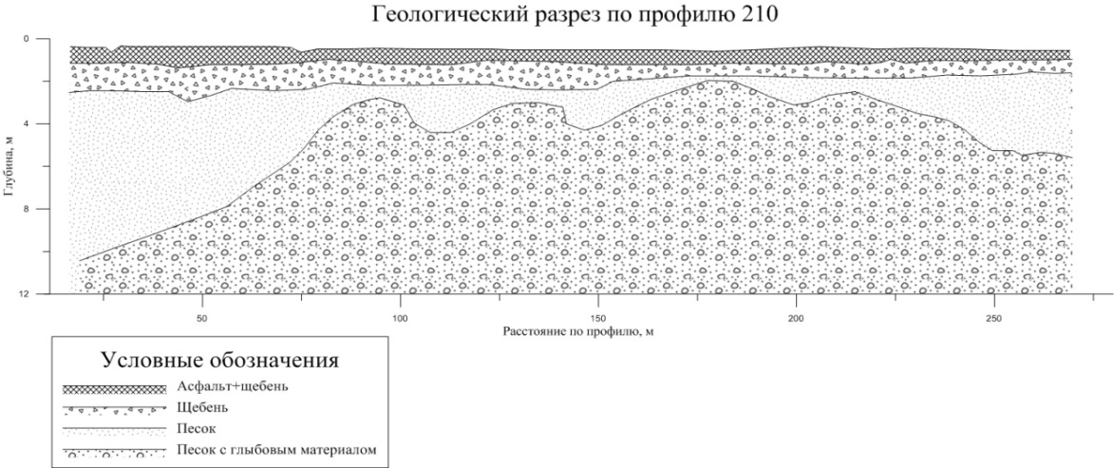
После изучения полученных материалов, с помощью априорной информации (геологической карты) можно уточнить положение контакта между ледниковыми отложениями основной морены и водно-ледниковыми отложениями времени отступления ледника (рис.2)

Рис.2 Возможный контакт водно- ледниковых отложений времен отступания ледника и ледниковых отложений основной морены.
Выводы:
1) Метод георадиолокации можно использовать для изучения моренных отложений, так как материал распределен в толще достаточно неоднородно и их размер соизмерим с длинами волн).
2) Метод георадиолокации можно использовать для картирования различных четвертичных отложений.

